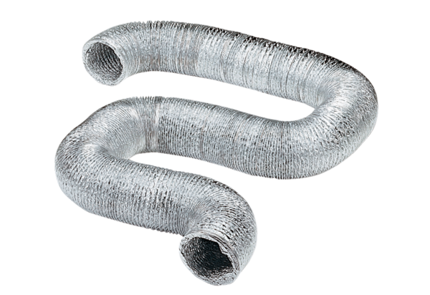Gaine flexible en aluminium AFR 75Unité de conditionnement : 1 pièceGamme: B
Numéro de référence : 0055.0088Fabricant : MAICO

